逸歡旅遊 遠東直飛~中越峴港世界遺產、亞洲公園
絕美海灘飯店兩晚五天
行程特色
越南共有五處景點被聯合國教科文組織UNESCO列為世界遺產，除了下龍灣位於北越之外，其餘四個世界遺產都位於中越。依UNESCO的分類，會安古鎮、美山聖壇屬於『文化遺產類』
峴港細白沙灘
這座有著陽光，美麗沙灘的度假勝地，過去越戰期間，可是身為美軍基地的重要港口，綿延30公里的峴港沙灘面向南中國海，擁有無比藍的海水，質地細緻的白沙，加上不受污染破壞，徹底擁有不受打擾的度假空間於2005年被聯合國科教文組織認定為『全世界六大美麗沙灘之一』。
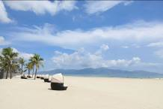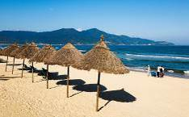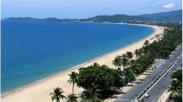
亞洲公園Asia Park
亞洲公園是一個擁有國際規模和標準的遊樂園，探索各式各樣迷人的景點，主題樂園圍繞幾個亞洲國家。亞洲公園為所有遊客提供了一個有趣的和新的體驗。
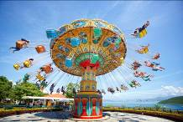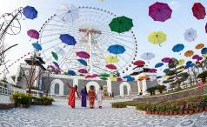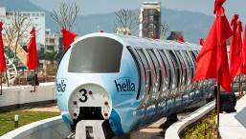
會安古鎮
像是披上鮮亮黃衣的中國小村子，鄰近還有充滿詩意的秋盤河，閒逛古城與河畔，讓您踏著慵懶的步
調感受遠離文明的樂活人生於1999年被世界文教組織認定為『世界文化遺產』。
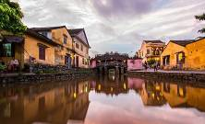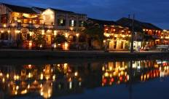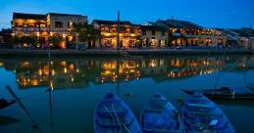
美山聖地
感受到的是一種徹底的異質文明，而這種文明和一個古老的王朝緊密的連繫在一起，而這個王朝就是越南歷史上赫赫有名的占婆王朝，中國的史書曾經贊揚占婆人是“砌磚藝術大師”，觀看之後，不得不說確實有根據於1999年被聯合國科教文組織認定為『世界文化遺產』。
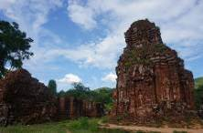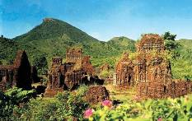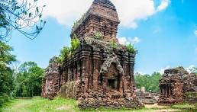

嚴選行程
★全程遠東航空包機直飛峴港，省去轉機及拉車之苦，節省時間讓您更深入瞭解行程。
★特別安排峴港機場落地簽證+快速通關
★探索三大世界遺產及全球六大細白沙灘。
★特別安排『法式巴拿山城』山城上滿山接是法式國巴羅克式建築群美輪美奐彷彿置身在香榭裡大道。
★特別贈送貴賓每人每天一瓶礦泉水，及贈送越南團體照乙張、越南傳統斗笠乙頂。
★全程中越式餐食享用八菜一湯附水果及水酒（啤酒或可樂、飯店內及自助餐不含水酒）。
請注意!!越式風味餐食，因民情風俗差異，常以長桌4人一桌用餐為標準自助（如4人一桌時為六菜一湯附水果及水酒）。
★特別安排峴港『風味特色海鮮餐』不惜花費成本讓貴賓們享受味蕾的極致滿足與震撼！
★特別安排『越式下午茶』，盡情享用當地特色下午茶的好時光。
★特別安排『會安園~越式古城風味料理』，穿越時光的隧道，在古樸優雅的環境下享受越南中部風味美食。
★特別安排『韓江遊船晚餐』享用道地越式風情料理，並在船內欣賞沿途美景。
★全程NO SHOPPING，不進購物站，讓您玩的開心無壓力。

嚴選飯店
峴港(市區)：★★★★ Vanda Hotel 峴港芒青酒店 http://granddanang.muongthanh.com/ 或同級
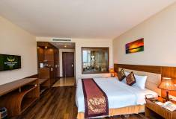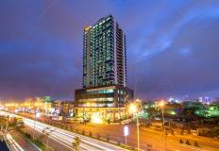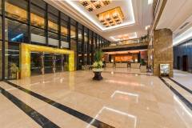
酒店步行約 10 分鐘即可抵達海灘。 Muong Thanh Hotel Da Nang酒店是一間完全禁煙的酒店，距離峴港國際機場（Da Nang International Airport）約5分鐘車程，距離美溪海灘（My Khe Beach）1.5公里，提供精美的4星級住宿、6個餐飲場所、1個室內游泳池和1個SPA設施，是理想的度假之地。Muong Thanh Da Nang Hotel酒店的客房裝飾典雅，配有免費瓶裝水，設有大螢幕液晶衛星電視、迷你吧和空調。
峴港(海邊)：★★★★Serene Danang Hotel峴港靜謐酒店 http://www.serenehoteldanang.com/ 或同級
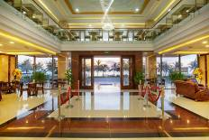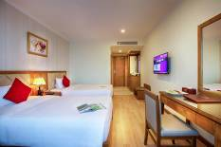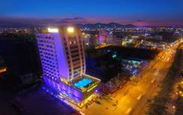
從酒店步行 1 分鐘即可抵達海灘。 Serene Danang Hotel酒店位於峴港市（Da Nang），坐落在My Khe Beach海灘對面，設有一間SPA中心、桑拿浴室和室外游泳池，享有海景。客人可以在餐廳用餐，或在酒吧享用飲品。酒店提供免費的內部私人停車場。每間客房均設有平板電視、水壺以及帶浴缸或淋浴設施的私人浴室。為了客人的舒適，客房還提供浴袍和拖鞋。Serene Danang Hotel酒店各處均提供免費WiFi。
會安 : ★★★★ Mercure Hoi An Royal皇家美居酒店 http://www.mercure.com/gb/home/index.shtml 或同級
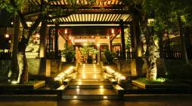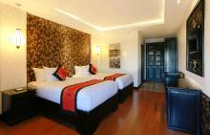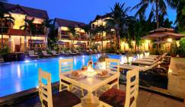
Mercure Hoi An Royal酒店位於聯合國教科文組織世界遺產城市會安古城（Hoi An），設有室外游泳池和足底按摩角。客人可乘坐免費班車前往城鎮和海灘。Mercure Hoi An Royal酒店的客房舖有硬木地板，裝飾以典雅的木質傢俱。每間客房都配備了有線電視、保險箱和沏茶/咖啡設施。私人浴室提供浴缸和淋浴設施。
嚴選航班
航空公司 | 航班編號 | 起飛機場 | 抵達機場 | 起飛時間 | 抵達時間
遠東航空 | FE 301 | 桃園機場 | 峴港機場 | 18:10 | 19:40
遠東航空 | FE 302 | 峴港機場 | 桃園機場 | 20:40 | 23:55

嚴選行程
第1天 臺北／峴港
集合於桃園國際機場，搭乘遠東航空直飛航班飛往越南中部第一大城『峴港』，峴港人口約100萬，為中部最大的深水港口及商業中心。由於位置良好，港口條件佳，自古以來就是重要的國際港口與轉運站，非常繁榮。此外，峴港亦是2 ~ 15世紀國事強大的占婆王國的首都，現今市區和近郊還留有占婆時期的遺跡。抵達後，由專業親切的導遊接機，沿途享受峴港美麗夜色，並前往享用晚餐。

餐食：早餐：敬請自理 午餐：敬請自理 晚餐：SAM DI中式合菜（含水酒）
飯店：★★★★ Muong Thanh DaNang 芒青峴港酒店http://granddanang.muongthanh.com/ 或同級

第2天 峴港－美山聖地－會安暢遊會安古城風光，會安傳統燈籠手作+越式下午茶】－夜遊會安古鎮
【美山聖地】距離會安古城約70公里，地處直徑約二公里的山谷內，在1898年被一位法國考古專家發現了用磚石頭砌成的71座塔寺。現有20座不完整，但仍保持著原始模樣。這是占婆王國用以祭祀君主和神靈的印度教聖都，建於4~13世紀末，是東南亞長期連續發現的唯一建築群體。這個區域之奇妙，在於占婆塔巧藝工匠之建塔技術、石磚雕刻藝術和審美觀。在中國史書讚揚占婆人是[砌磚藝術大師] 磚塊大小為31 X 17 X 5釐米，燒製溫度硬度均勻，密密的重疊，不用灰漿，至今尚未研究出所用的是什麼粘結劑。
【會安古城】1999年聯合國教科文組織將會安古城定為世界文化遺產 會安古城（Hoi An）是中國人在南越定居的第一個城市，漫步古城老街，映入眼簾的都是熟悉的漢字。明末清初之時，有五位明朝大將軍不願投降清朝，攜家帶眷渡海在這兒安身立命。鄭和下西洋到越南時，就是停留在會安，從此帶來了華人移民。 要感受會安古城濃厚的中國氣息，要到Lei Loi及Tran Phu兩大老街，兩旁盡是已屹立了數百年的古老中式建築，建築由山牆、彩色鴛鴦瓦蓋頂、硬木做成的柱椽、門扇、紅牆綠瓦組成深宅大院，無論是屋子的結構、佈置及傢俱，都極富中國氣息。 後來法國人新蓋的法式古典庭園式建築夾雜在古城之間，依著秋盤河而建，悠閒又浪漫。法式建築外形漂亮、線條優美，外牆裝飾歐洲文藝復興時期的雕塑，頗具藝術性。 會安現今古建築的式樣、街道的佈局，體現了中、日、越文化與建築風格的結合。既展現了中、日式建築的古樸和優雅，又融入越南人的自然審美觀和生活情趣，人文文化傳統得到良好、完整的保存。雖然經歷了多年的戰爭，會安古城卻沒受到破壞。幾個世紀過去了，小城依然保留著曾經的朴拙古韻。
【古鎮法式下午茶】古城的午後，是多愁的，放鬆心情讓濃濃的咖啡香、靜謐的文化氣息，心靈感受古城的獨特魅力，輕鬆度過午後時光，拋開煩惱，享受法式的浪漫。
【會安傳統燈籠製作】安排前往『會安手工燈籠藝術教室』，在專業師傅教導下，製作一個屬於您獨一無二的手工燈籠吧!
晚餐後，再次前往入夜後的會安古鎮，您將會有不同的感官，一盞盞由當地少女巧手所糊成的燈籠，點燃古鎮最嫵媚的氣質，令人心動給人一種似乎回到古代的錯覺，期間更有洋人街啤酒BAR的風情，獨特的商家小店伴您度過一個暖暖的南洋夜晚。

餐食：早餐：飯店內自助式 午餐：會安園古城風味餐（含水酒） 晚餐：老空間餐廳（含水酒）
飯店：★★★★ Mercure Hoi An Royal會安皇家美居酒店http://www.mercure.com/ 或同級

第3天 會安 －峴港－占婆雕刻博物館－Asia Park亞洲公園－韓江夜遊(船上餐)
早餐後，專車由古鎮會安前往世界上最美沙灘之一的峴港。
【占婆雕刻博物館】建於1915年。館內保存越南黃平省至平定省一帶出土的7-15世紀占婆石雕和陶雕，有近千件大大小小的美術精品。這些複雜雕刻的沙石文物都是從越南各個地區出土的文物，很值得專程到峴港來參觀。展館內有一具美山占婆的復原模型，據說這間博物館的造型便是仿用了占婆塔式的建築風格，並在外牆塗上黃色，讓其在鬧市中顯得更是顯眼。
【Asia Park亞洲公園】亞洲公園是一個擁有國際規模和標準的遊樂園，探索各式各樣迷人的景點，主題樂園圍繞幾個亞洲國家。亞洲公園為所有遊客提供了一個有趣的和新的體驗。裡頭除了遊樂園外，中央區被認為是一個奇幻的花園，中央區包括建築作品的奇蹟，如：摩天輪、單軌列車、各式造型的大門、鐘樓，龍舟和佛像等等...。當然還有多個亞洲國家的建築，如：日本、印度尼西亞、新加坡、韓國、印度、尼泊爾、泰國、柬埔寨、中國和越南，讓您盡情的探索亞洲建築、景觀、文化藝術和獨特美食。
【韓江夜遊】韓江是越南中部著名的江河之一，韓江橋也是峴港的象徵。夜晚時分沿岸燈光紛紛亮起，有如融入童話般的風景中，盡享悠然時光，在遊船上可一邊觀賞峴港韓江的夜景、一邊品嘗美食。

餐食：早餐：飯店內自助式 午餐：中式料理含酒水 晚餐：韓江夜遊(船上餐)
飯店：★★★★ Serene Danang Hotel峴港靜謐酒店 http://www.serenehoteldanang.com/ 或同級

第4天 全天自由活動
在美麗的峴港海灘，就是要享受慵懶的放空，入住海邊的酒店，走出來即可享受絕美海灘，沒有比在這邊享受無敵海景更好的活動。
當然也可以選擇為您精心安排的自費行程【迦南島原生態之旅】，體驗一下越南當地的美景及文化。
【迦南島】迦南島位於會安對岸，於會安碼頭搭乘船隻約30分鐘之船程，會安秋盆河一條發源於寮國與越南邊境地帶橫穿越南的河流，河邊水鄉景色美不勝收。秋盆河會安這側商鋪林立；對岸也就是迦南島還尚未開發，是一片相對原始的自然生態風光，岸上密佈著水椰林、檳榔樹，島上居民大多以捕魚及木雕維生。就讓我們體驗搭乘傳統竹桶船，穿越原始自然生態風光，及體驗樂釣螃蟹趣。午餐享用花蟹火鍋螃蟹吃到飽，餐後前往附有中國文化色彩濃厚的古埠，最後再回到峴港。(建議自費NTD 1,400/人)
【巴拿山：世界最長纜車來回、含巴拿山小火車】離峴港市約45公里處，地勢優美，素有法國春天山城之美譽。在此搭乘2009年被列為健力士記錄的全球最長及最高不停站纜車，纜車長16545呎，20分鐘直達海拔4239呎的山上。纜車剛開始攀升，腳下盡是樹林石澗溪流，10分鐘後以身處於雲海當中，眼前景像猶如身處仙境之中。法國人曾在此建立避暑區，氣候一日四季：早晨春季、中午夏季、下午秋季、夜晚冬季。婆納有遼闊的自然林，溪泉縱橫其間，天氣晴朗時，站在主山頂，可以看見峴港市、容橘灣、美溪海等整個寬廣空間，猶如一幅巨型山水畫。今天，婆納主山區已成為著名旅遊區。旅館、別墅以及其他服務如餐廳、網球場等等配套齊全。遊客上山坐吊纜車抵達山頂，婆納之美在於仰天看不到太陽，晚上看不到星星，享受渡假休閒之美。午餐於巴拿山享用自助餐。
【巴拿山小火車】瑞士少女峰觀光小火車-復刻版，到殖民時期法國人在山上興建的隱蔽法國百年酒窖參觀，然後沿山路而下，到大佛和靈應寺參拜，那裏有個數十米高、用白色大理石建造的釋迦牟尼坐像，近看相當宏偉，像下刻了多幅石雕畫，釋迦俯視含笑的表情，令人感覺親切。
【FANTASY PARK夢想公園】世界三大室內娛樂公園，是一個綜合娛樂主題分文三層樓包括多種室內遊戲: 音樂快車、騎樓遊戲、侏羅紀公園、鐵軌卡車、搖擺騎馬比賽、室內靶場、小汽車比賽、探險鬼屋、氣球水池(自費參加: 如3D,4D,5D電影、鬼屋、投幣遊戲等等及各色各樣遊戲等… 在此您可盡情享受公園內各項服務設施。(建議自費NTD 2,000/人)

餐食：早餐：飯店內自助式 午餐：自由活動敬請自理 晚餐：自由活動敬請自理
飯店：★★★★ Serene Danang Hotel峴港靜謐酒店 http://www.serenehoteldanang.com/ 或同級

第5天 峴港－美溪沙灘－五行山(含電梯上山)－山茶半島【靈應寺】／臺北
今日您將在沒有晨喚的清晨中醒來。享受一個漫活的早餐。
【世界六大美麗沙灘之一】的海上絕景，享受著擁抱與親吻大自然的洗禮。許多中外旅客必遊的拍攝地。沙灘海岸連綿三十多公里。風景美麗，海水清澈見底。
【五行山】離峴港市區以南約 7 公里、面臨南中國海的沙灘上，有五座高數十米的石灰岩石峰，分別被配上中國五行裡的金、木、水、火、土，並命名為五行山；又因當地曾出產玉石，故英文名字被稱為 Marble Mountain。五山之中以位於東北方向的水山(Thuy Son)最美最大，是遊客遊覽五行山的重點。山上向東築有望海台(Vong Hai Dai)，可以眺望面向南中國海的中國灘(China Beach)。向西則建有望江台(Vong Giang Dai)，可以眺望翰江和其他石灰岩石峰。望海台和望江台均建于阮朝明命年間(西元1820 - 1840年)。
【靈應寺】此處有越南最高的觀音菩薩像(67米高，直徑 35米，相當於30層的大廈)。雕像靠在山腰，面對大海。在觀音佛中間還有釋迦摩尼佛的像高為 2米，成為“佛中有佛”。據說也是亞洲第一高，佛像以大理石做成，肅穆非常，靈應寺旁擺設羅漢，姿勢各異其趣！從仙灘前往山茶半島4公里，遊客可以見到一棵很稀奇的大樹，這棵榕樹，當地人取名“百年大樹”，其實已經有千年的歷史了。此樹一看您會認為有百棵樹長在一起，但其實是一棵大樹所形成，夏天時是當地人避暑的最佳處，參過過的遊客也另外取了個名叫“孫子滿堂樹”，這也是人類的渴望，年年有餘，興隆，滿足。隨後前往參觀建於頂峰雄偉的【靈應寺】體會靈性之旅。
最後，專車前往峴港國際機場，帶著依依不捨的心情，直飛返回溫暖的家，結束了一趟愉快及充滿回憶的旅程。

餐食：早餐：飯店內自助式 午餐：PHO BIEN（含水酒） 晚餐：機上精緻餐點
飯店：★★★★★ 溫暖的家

